Республиканской акции Белагропромбанка «Твае першыя фiнансы» пять лет!

5 сентября 2018 года в пятый раз стартует республиканская акция Белагропромбанка по финансовой грамотности «Твае першыя фiнансы».

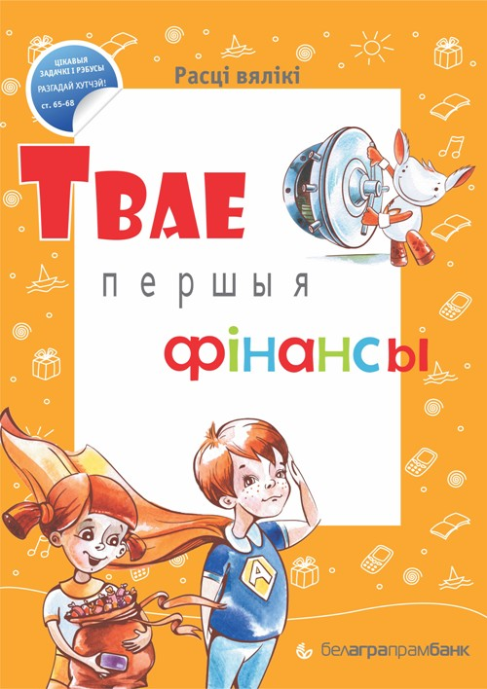

Всего около 103 тысяч белорусских пятиклассников по всей республике станут участниками проекта Белагропромбанка.

В рамках уроков финансовой грамотности ребят ждут викторины, игры и конкурсы. Не обойдутся такие встречи и без сюрпризов. А кульминацией этих своеобразных уроков станет вручение красочных сборников тематических рассказов на белорусском языке «Твае першыя фiнансы».

Ежегодно брошюра совершенствуется и дополняется. В этом году к финансовым сказкам, историям о возникновении денег, вкладах, кредитах, советам по правильному использованию сбережений, рассказам о важности и необходимости банков добавится целый раздел увлекательных головоломок и ребусов с яркими иллюстрациями, таблицами и рисунками. С их помощью ребята смогут проверить полученные знания по финансовой грамоте.
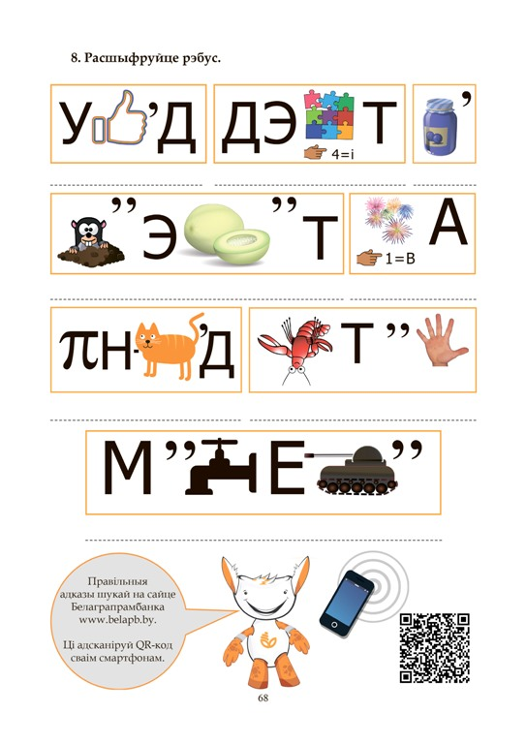

- Мы всегда готовы помочь подрастающему поколению в освоении непростой финансовой науки. Мы стремимся, чтобы наши встречи были не только познавательными, но и веселыми, поэтому нередко в них участвует символ детской сберегательной программы «Расти большой!» - Агрик, который вручает ребятам памятные призы и подарки, – отмечают в ОАО «Белагропромбанк».

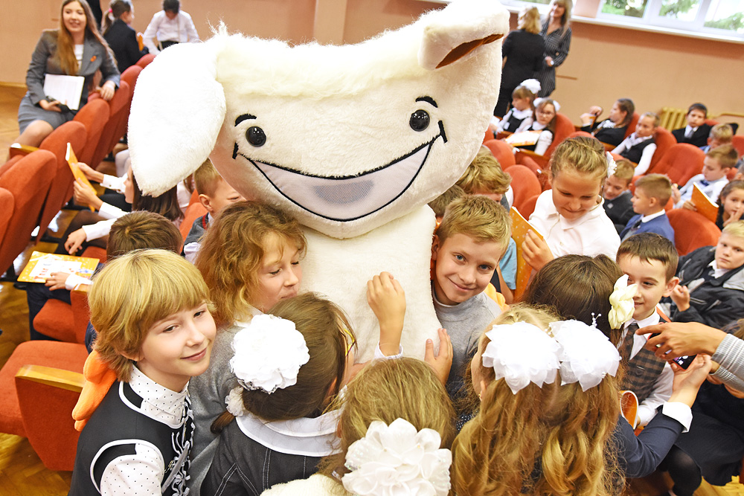

Справочная информация. История проекта «Твае першыя фiнансы» началась в сентябре 2014 года. Тогда сборник детских сказок получили около 25 тысяч учеников 5-х классов сельских, а также некоторых городских школ страны. В 2015 году книги достались 88 тысячам пятиклассников, в 2016 – начале 2017 года обладателями финансовых сказок от Белагропромбанка стали около 100 тысяч человек. С учетом нынешней акции книги по финансовой грамотности получат около 350 тысяч школьников.

